实验报告

成绩：

|  |  |  |  |  |  |  |  |
| --- | --- | --- | --- | --- | --- | --- | --- |
| 班级排序号  班级学 号 | 19  202015116 | 姓名 | 梁祺若 | 实验日期 | 2022/11/19 | 仪器编号 | 001 |
| 实验名称 | 网络模拟软件的使用 | | | | | | |

**1．实验题目**

1. 熟悉使用Cisco Packet Tracer进行网络配置。
2. 路由器的基本配置。
3. **实验步骤**

**3．实验结果**

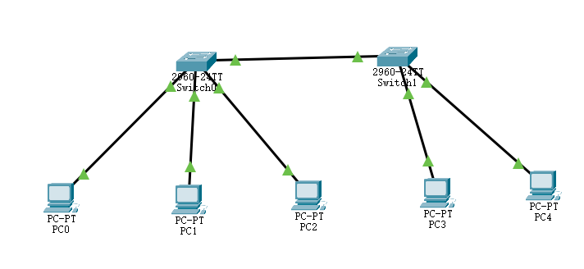

图1 网络拓扑图

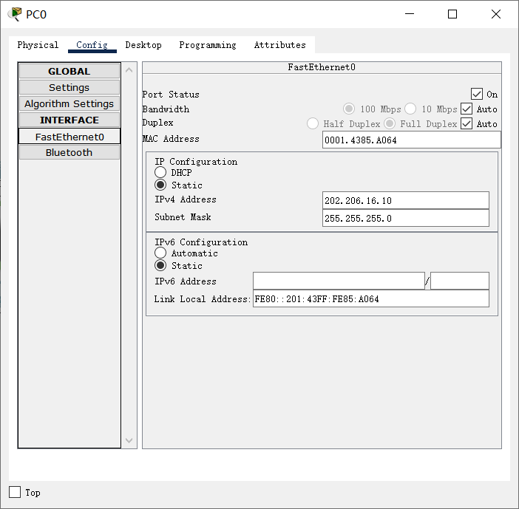

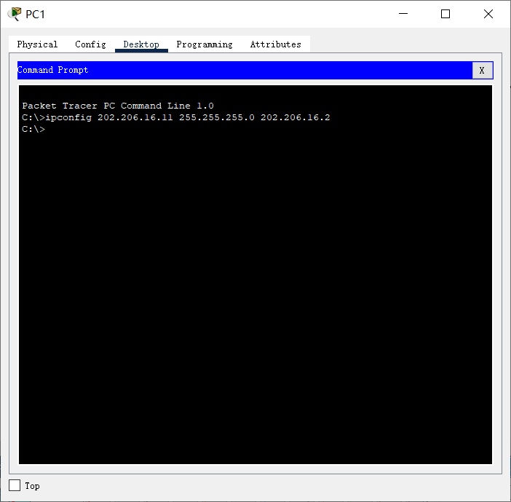

图2 主机配置图

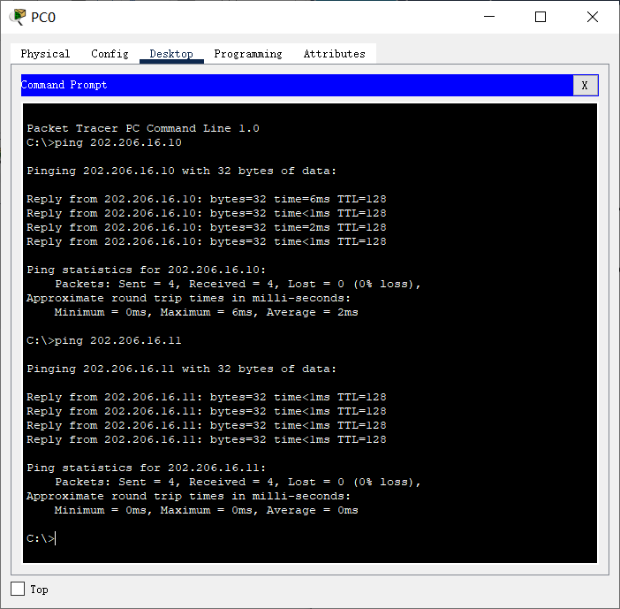

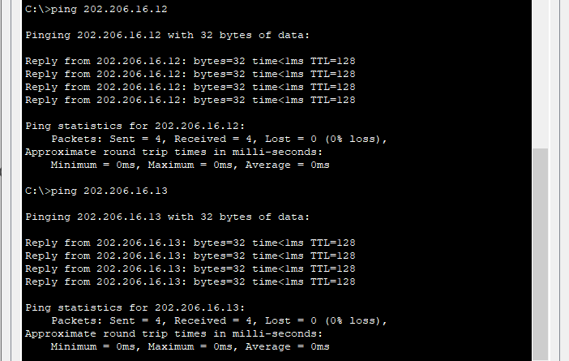

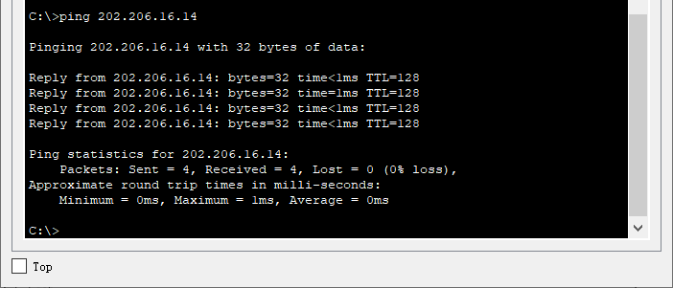

图3 连通性测试

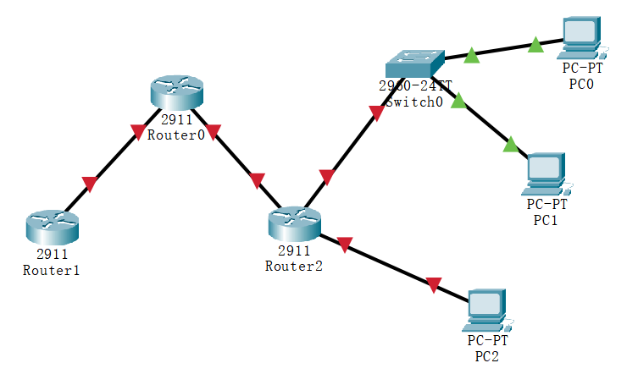

图4 网路拓扑图

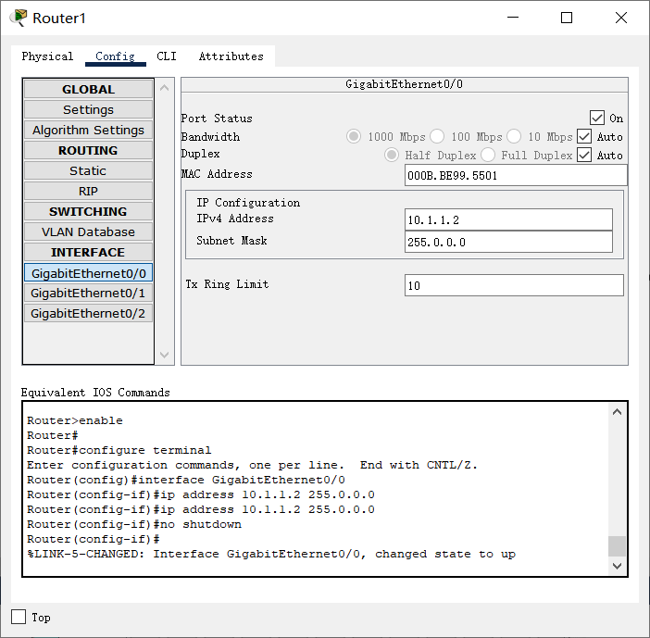

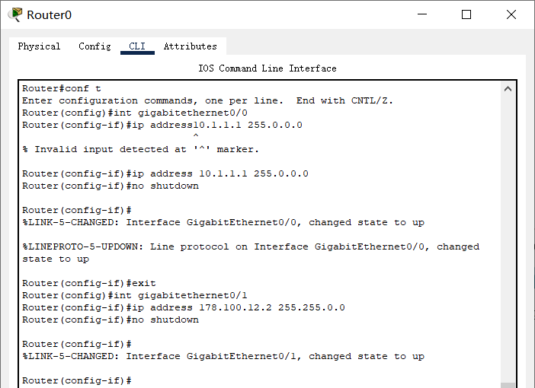

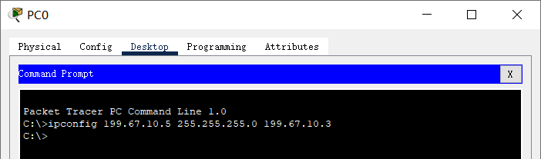

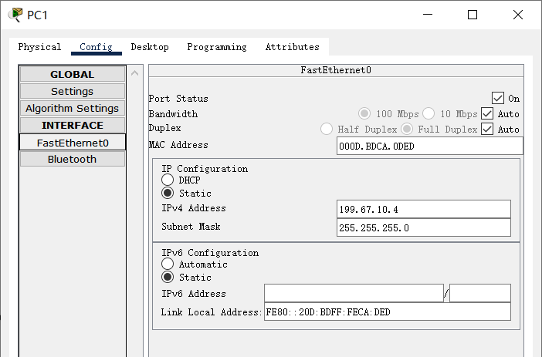

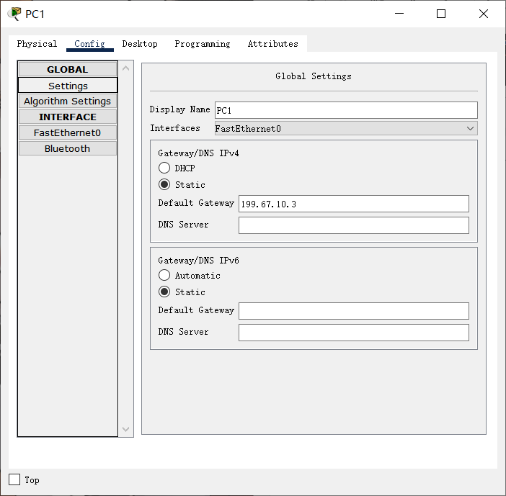

图5 配置图

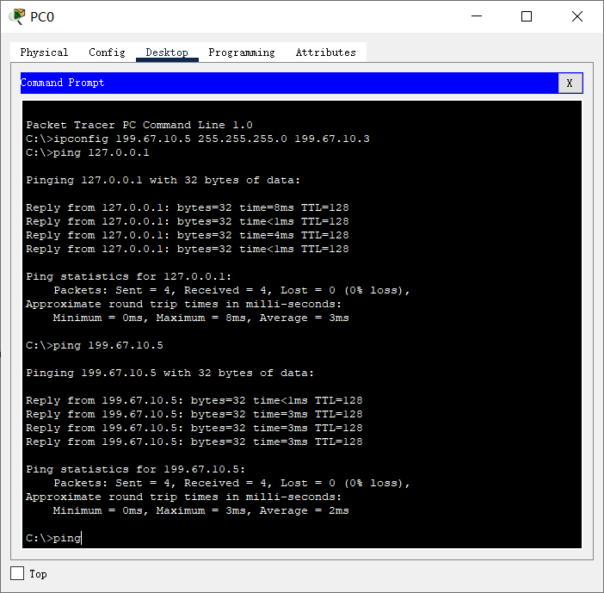

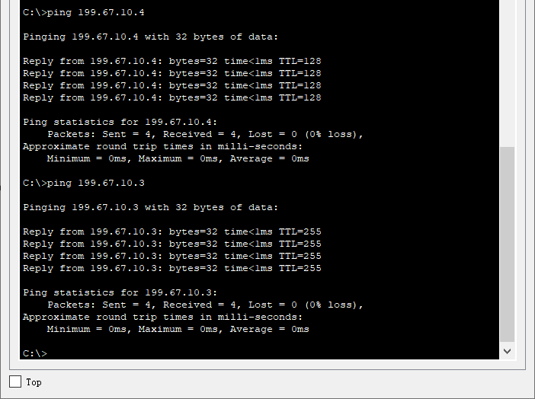

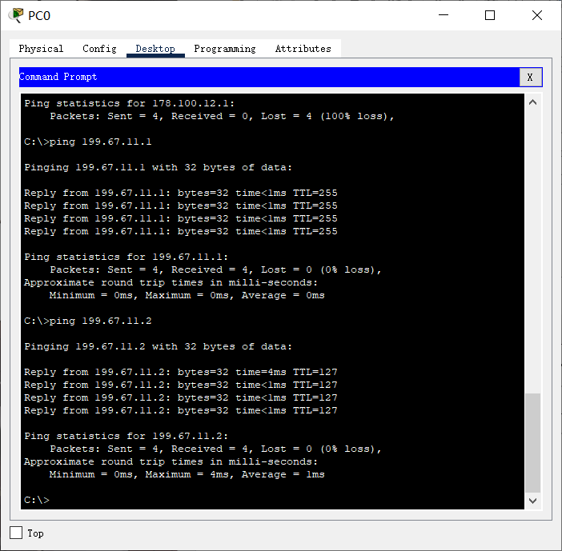

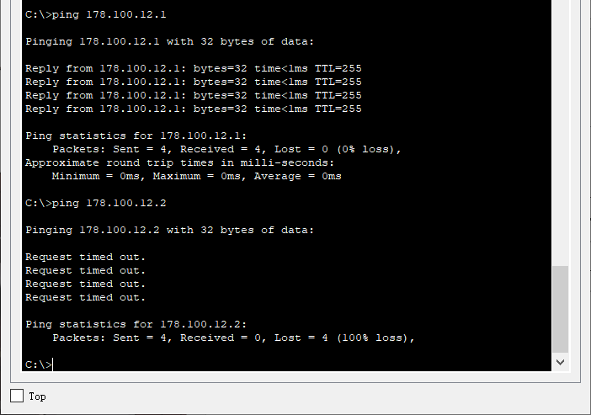

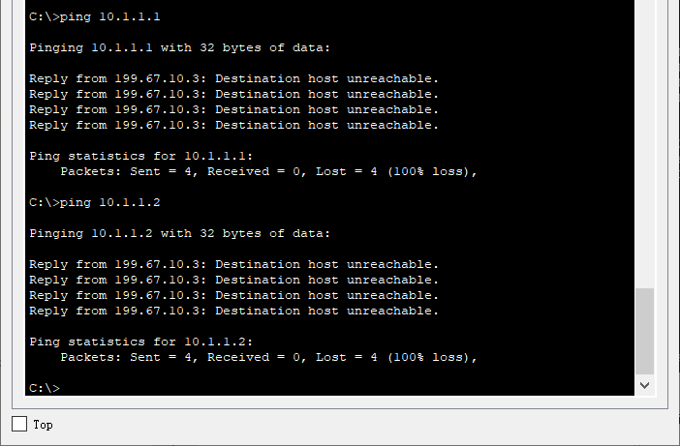

图6 连通性测试